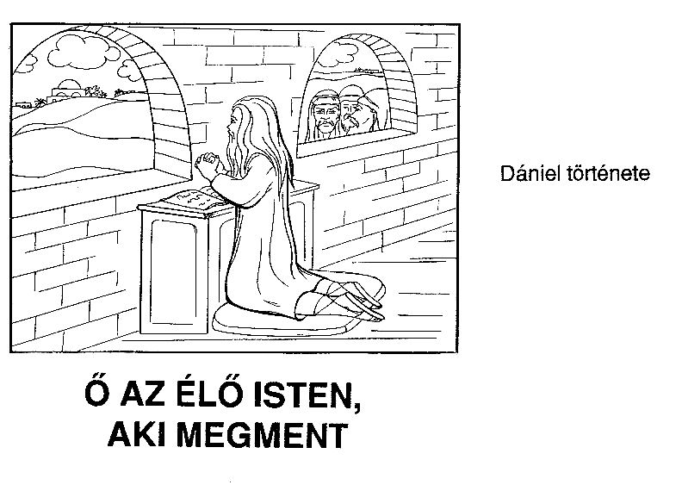
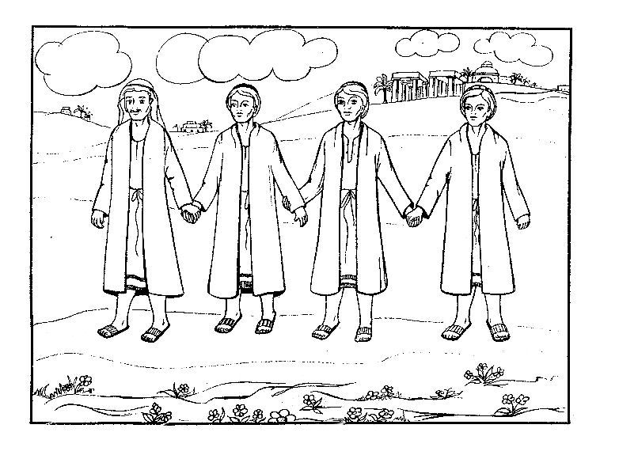
Több ezer évvel ezelőtt volt egy ország, amelyet Babilonnak hívták és ennek a királyát
Na-bu-ko-do-no-zor-nak nevezték.
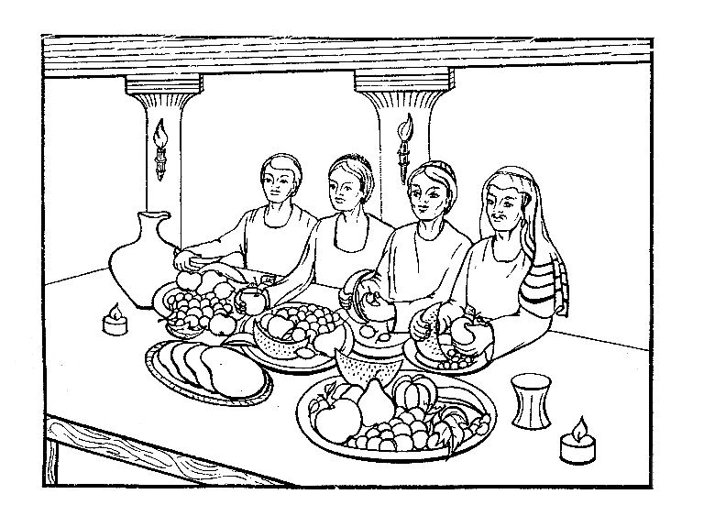
A király azt akarta, hogy a rabul ejtett fiatalok tagadják meg saját népüket, Istenüket és legyenek az ő szolgái.
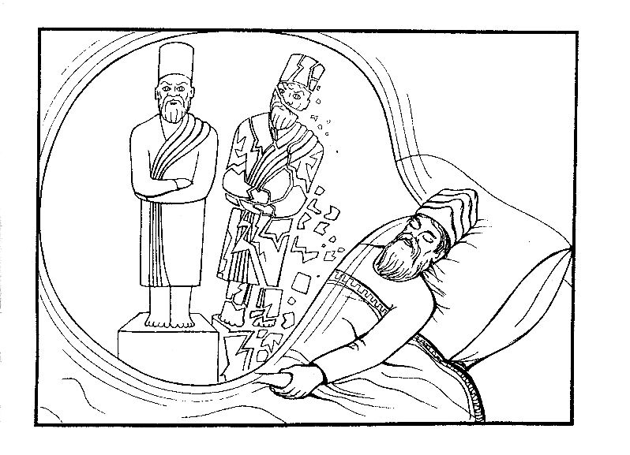
Amikor Na-bu-ko-do-no-zor nyugtalanító álmot az udvari bölcsek nem tudták kitalálni, hogy mi lehetett az,
és ezért az álom értelmet sem tudták megfejteni.
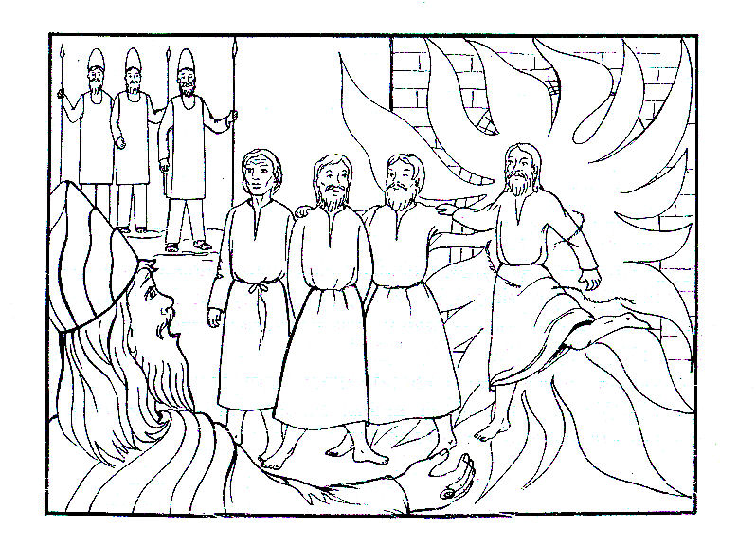
Később arany bálványszobrot állíttatott a király.
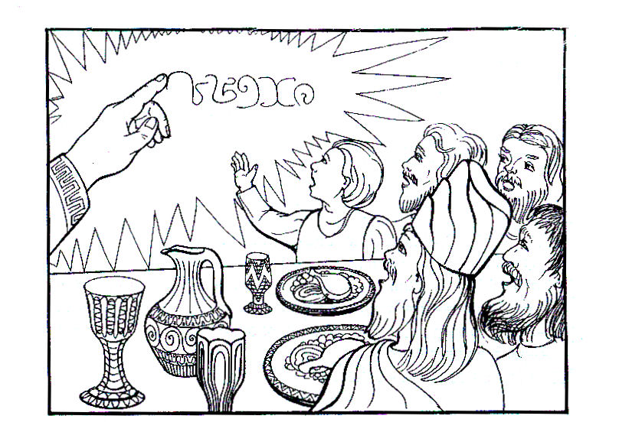
A következő királynak, Belsazárnak is voltak furcsa álmai, látomásai.
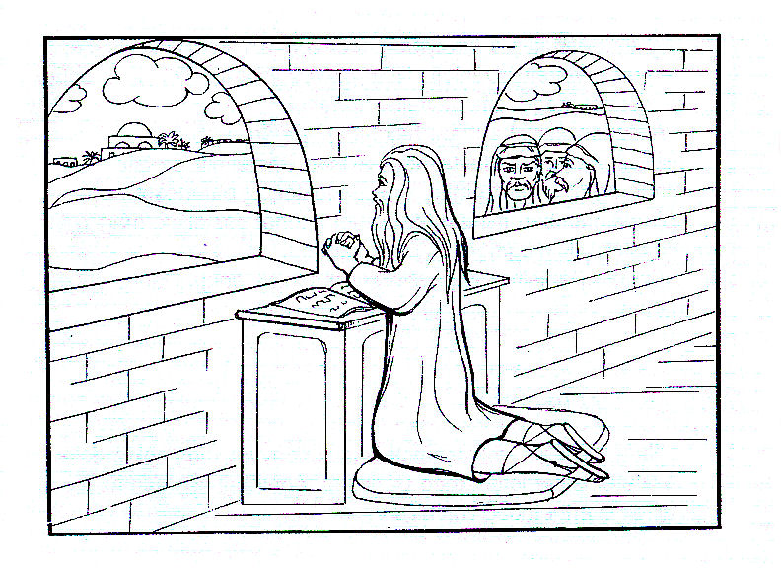
Belsazárt Dárius követte a királyságban.
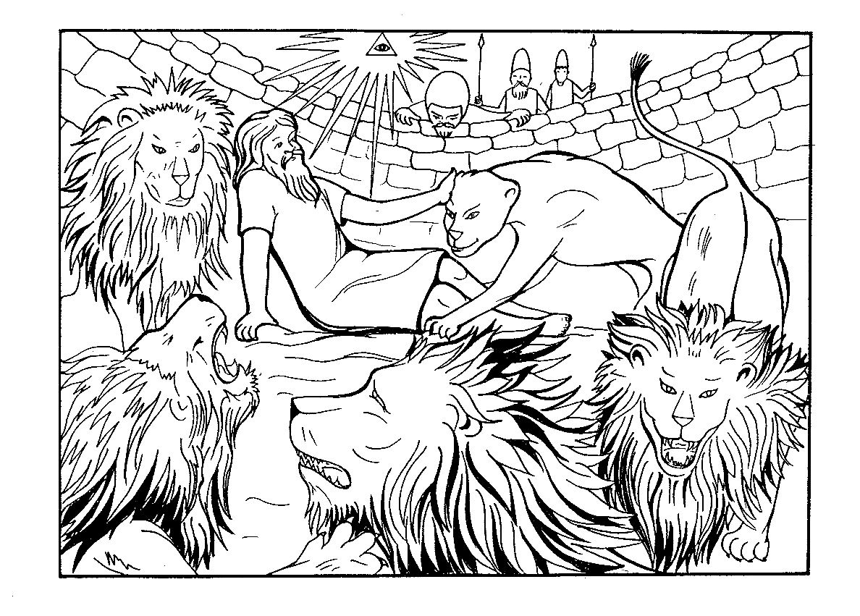
... és beárulták a királynak, aki ezért az oroszlánok közé, a verembe vettette Dánielt.

